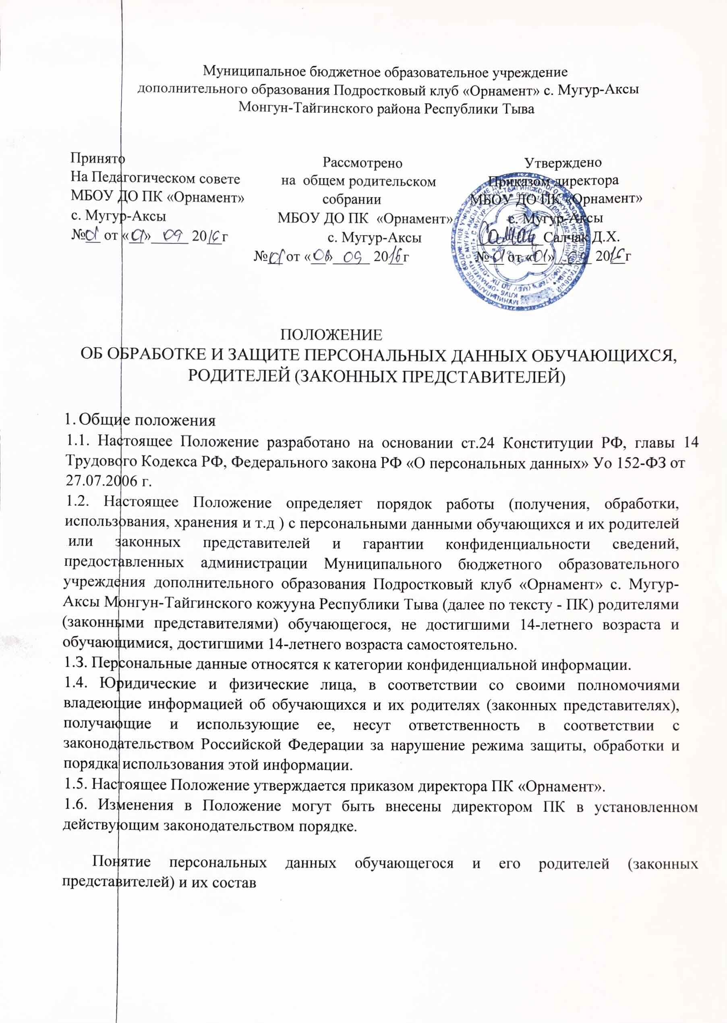
2.1 Состав персональных данных обучающегося:
  - Сведения о рождении обучающегося (Приложение - заявление родителей);
  - Сведения о родителях (законных представителях);
  - Адрес места жительства;
  - Домашний телефон.
  - Фотографии и иные сведения, относящиеся к персональным данным учащегося.
2.2 Данные документы являются конфиденциальными, хотя, учитывая их массовость и единое место обработки и хранения, соответствующий гриф ограничения на них не ставится. Режим конфиденциальности персональных данных снимается в случаях обезличивания или по истечении 75-летнего срока хранения, если иное не определено законом.

З. Обязанности администрации ПК
3.1. В целях обеспечения прав и свобод человека и гражданина директор ПК и его представители при обработке персональных данных обучающегося и их родителях (законных представителях) обязаны соблюдать следующие общие требования:
3.l.1. Обработка персональных данных может осуществляться Исключительно в целях обеспечения соблюдения законов и иных нормативных правовых актов
З..2. При определении объема и содержания обрабатываемых персональных данных директор Центра должен руководствоваться Конституцией Российской Федерации и иными федеральными законами;
3.1.3. Все персональные данные обучающегося, достигшего 14-летпего возраста, следует получать у него самого. Персональные данные обучающегося, не достигшего 14-летнего возраста, следует получать у родителей (законных представителей). Директор ПК и его представители должны сообщить о целях, предполагаемых источниках и способах получения персональных данных, а также о характере подлежащих получению персональных данных и последствиях отказа дать письменное согласие на их получение;
3.1.4. Директор ПК не имеет права получать и обрабатывать персональные данные обучающихся и его родителях (законных представителях) о политических, религиозных и иных убеждениях и частной жизни семей.
3.1.5. При принятии решений. затрагивающих интересы обучающегося, директор ПК и его представители не имеют права основываться на персональных данных, полученных исключительно в результате их автоматизированной обработки или электронного получения;
3.1.6. Зашита персональных данных обучающегося и его родителей (законных представителей) неправомерного их использования или утраты должна быть обеспечена директором ПК в порядке, установленном федеральным законом;
3.1.7.Обучающиеся ПК достигшие 14-летнего возраста, и родители (законные представители) обучающихся, не достигших 14-летнего возраста, должны быть ознакомлены под расписку с документами, устанавливающими порядок обработки персональных данных, а также об их правах гл обязанностях в этой области;

IV. Права и обязанности обучающихся, достигших 14-летнего возраста и родителей
(законных представителей) обучающихся, не достигших 14-летпего возраста в области защиты персональных данных
4.1. Обучающиеся ПК, достигшие 14-летнего возраста и родители (законные представители обучающихся, не достигших 14-летнего возраста, обязаны:
4.1.1. Передавать директору ПК или его представителю достоверные, документированные персональные данные,
4.1.2. Своевременно сообщать директору ПК об изменении своих персональных данных
4.2. Обучающиеся ПК, достигшие 14-летнего возраста. и родители (законные представители) обучающихся, не достигших 14-.летпего возраста, имеют право на:
4.2.1 . Полную информацию о своих персональных данных и обработке этих данных;
4.2.2. Свободный бесплатный доступ к своим персональным данным, включи право на получение копий любой записи, содержащей персональные данные, за исключением случаев, предусмотренных законодательством РФ;
4.2.З. Обжалование в суде любых неправомерных действия при обработке и по защите персональных данных.
V. Сбор, обработка и хранение персональных данных
5.1. Получение, обработка, хранение и любое другое использование персональных данных обучающихся ПК и их родителей (законных представителей) может осуществляться исключительно в целях обеспечения соблюдения законов и иных нормативных правовых актов, содействия обучающимся в трудоустройстве через ПК занятости и в рамках действующего законодательства.
VI. Доступ к персональным данным
6.1. Внутренний доступ к персональным данным обучающегося, родителей (законных представителей) имеют:
  - Директор ПК;
  - Инспектор по кадрам;
  - Педагоги дополнительного образования - к- тем данным, которые необходимы для выполнения конкретных функций;
  - Заместители директора по УВР и ВР;
  - Родители (законные представители) обучающегося,
6,2. Другие организации.
Сведения об обучающемся и его родителях (законных представителях) могут быль предоставлены другой организации только с письменного запроса на бланке организации,
6.3. Родственники и члены семей.
Персональные данные могут быть предоставлены родственникам с письменного разрешения родителей (законных представителей) обучающихся, не достигших 14-летнего возраста или письменного разрешения обучающегося, достигшего 1 4-летнего возраста.

VIl. Передача персональных данных обучающегося и его родителей
(законных представителей)
  - При передаче персональных данных обучающегося и его родителей или законных представителей директор ПК и его представители должны соблюдал следующие требования: Нс сообщать персональные данные обучающегося и его родителей (законных представителей) третьей стороне без письменного согласия родителей (законных представителей) обучающихся, не достигших 14-летпего возраста или письменного разрешения обучающегося, достигшего 14-летнего возраста, за исключением случаев, когда это необходимо в целях предупреждения угрозы жизни и здоровью работника, а также в случаях, установленных федеральным законом;
  - Не сообщать персональные данные обучающегося и его родителей (законных представителей) в коммерческих целях.
  - Предупредить лица, получившие персональные данные обучающегося о том, что эти данные могут быть использованы лишь в целях, для которых они сообщены. и требовать от этих лиц подтверждения того, что это правило соблюдено. Лица, получающие персональные данные обучающегося и его родителей (законных представителей), обязаны соблюдать режим секретности (конфиденциальности). Данное положение не распространяется на обмен персональными данными обучающегося его родителей (законных представителей) в порядке, установленном федеральными законами;
7,4. Разрешать доступ к персональным обучающегося и его родителей (законных представителей) только специально лицам, при этом указанные лица должны иметь право получать только те персональные данные, которые необходимы для выполнения конкретных функций.
VIll. Ответственность за нарушение норм, регулирующих обработку и защиту персональных данных обучающегося его родителей (законных представителей)
  - Защита прав обучающегося его родителей (законных представителей) установленных настоящим Положением и законодательством Российской Федерации, осуществляется судом, в целях пресечения неправомерного использования персональных данных обучающегося и его родителей (законных представителей), восстановления нарушенных прав возмещения причиненного ущерба, в том числе морального вреда.
  - Лица, виновные в нарушении норм, регулирующих получение обработку и защиту персональных данных обучающегося и его родителей (законных представителей). несут дисциплинарную, административную, гражданско-правовую или уголовную ответственность в соответствии с федеральными законами,

